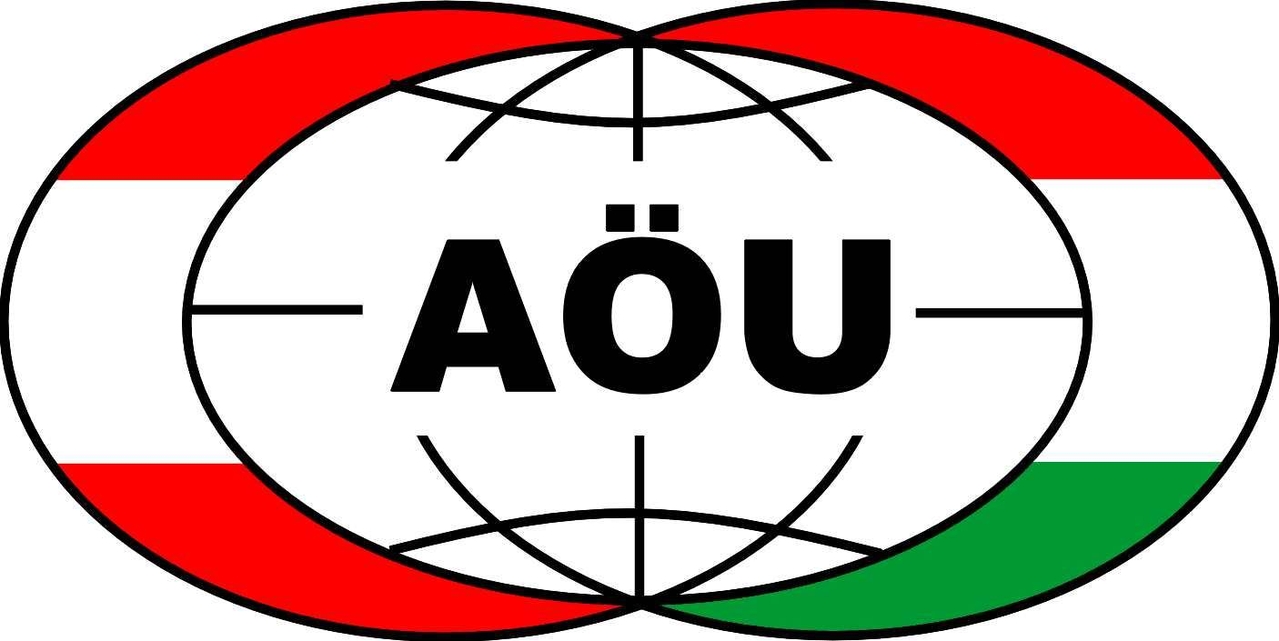

Az Osztrák-Magyar AKCIÓ Alapítvány (OMAA)/
Stiftung Aktion Österreich-Ungarn (AÖU) Kuratóriumának
PÁLYÁZATI FELHÍVÁSA a 2016. évre

Az OMAA/AÖU Kuratóriuma pályázatot hirdet ausztriai és magyarországi tudományos kutatási és felsőoktatási területen folytatott együttműködés támogatására és ausztriai ösztöndíjas tartózkodásra.
Az ösztöndíjas program keretében, kutatói, egyetemi oktatói, PhD-hallgatói ausztriai ösztöndíjak pályázhatók meg.
Az együttműködés keretében felsőoktatási együttműködés, közös tudományos kutatási és felsőoktatási folyamatok lebonyolításának támogatására nyújtható be pályázat német nyelven.

Pályázati lehetőségek és határidők:

1. Rövid (3 napos) felsőoktatásban oktató, kutatói ösztöndíjakra:
2016-ban folyamatosan

2. Felsőoktatás oktatói, kutatói 1 hónapos ösztöndíjaira:
2016. október 30. és december 15.

3. Semester- Ösztöndíjak PhD-hallgatók részére:
2016. október 30.

4. Osztrák-magyar együttműködési PROJEKTPÁLYÁZATOKRA:
2016. október 30.

Pályázataink teljes szövege megtalálható:

http://www.omaa.hu

Információ az alapítvány Titkárságán kérhető:
E-mail:omaa@omaa.hu

Az Osztrák Magyar Akció Alapítvány az Emberi Erőforrások Minisztériuma, www.emmi.gov.hu és a Bundesministerium für Wissenschaft, Forschung und Wirtschaft, www.bmwfw.gv.at támogatásával működik.

